

BitLab dokumentacja

Przetwarzanie Równoległe i Rozproszone

Skład zespołu: Marek Pałdyna, Jacek Giedronowicz, Konrad Cendrowski, Bartłomiej Kozłowski, Michał Różycki

Spis treści

Diagram interakcji (sequence diagram) 2

Diagram klas 3

Docelowe funkcje oprogramowania 8

Kroki pośrednie 8

Połączenie z peerami i poszukiwanie peerów 8

Podtrzymywanie połączenia z peerem 9

Obsługa transakcji w systemie Bitcoin 9

Polecenie getdata 9

Polecenie reject 10

Używane biblioteki 10

Harmonogram (wykres Gantta) 11

Diagram interakcji (sequence diagram)

Diagram przepływu dla getAddr:

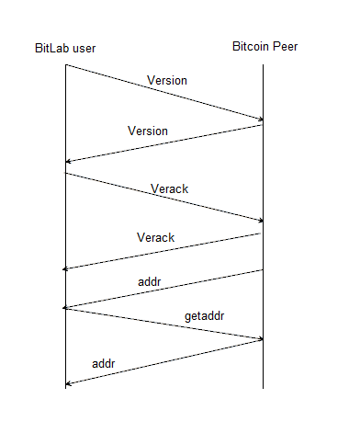

Diagram klas

Pakiet connect  
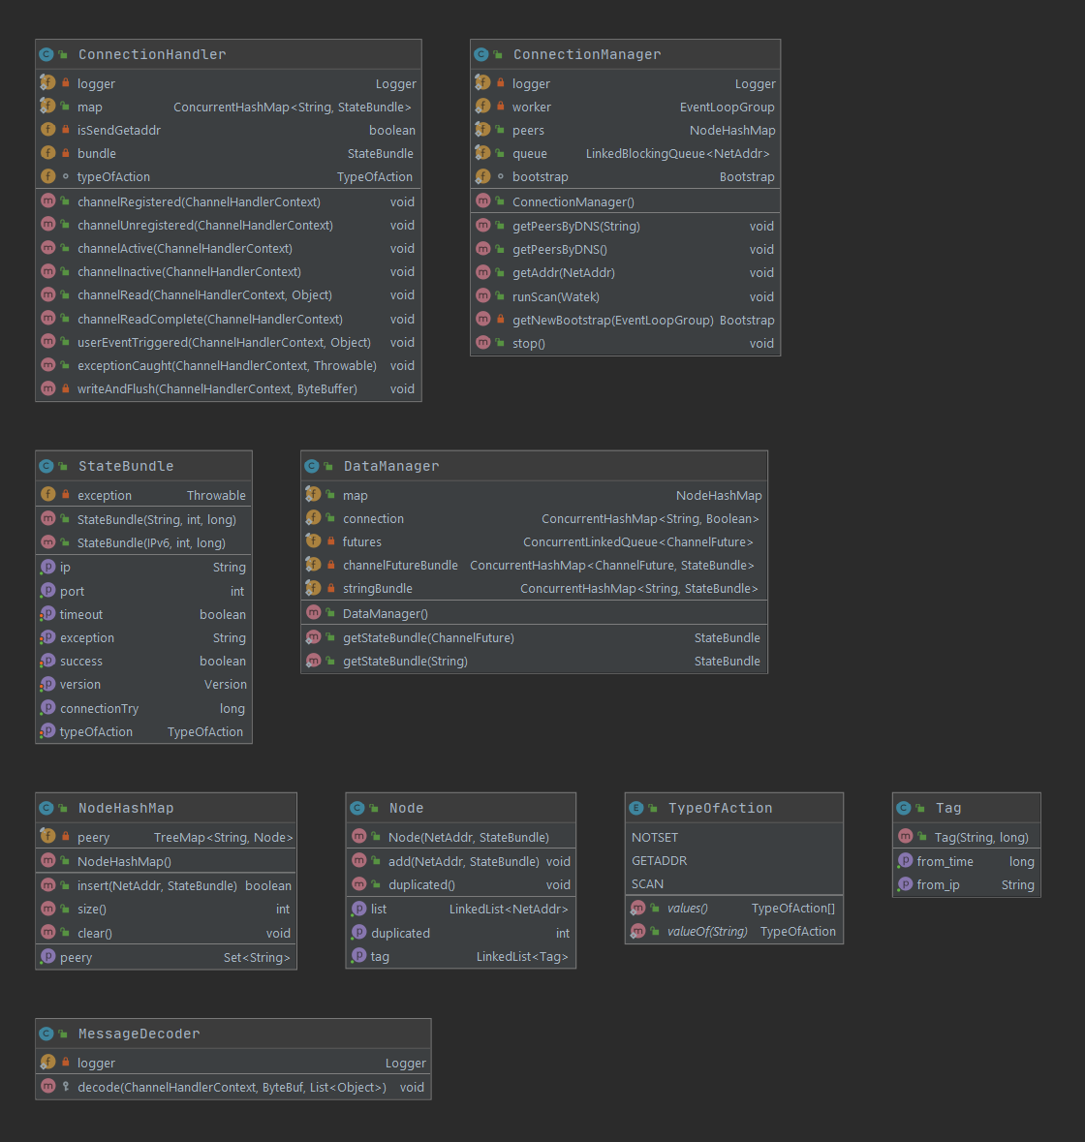

Pakiet constant

pakiet exception

pakiet Message  
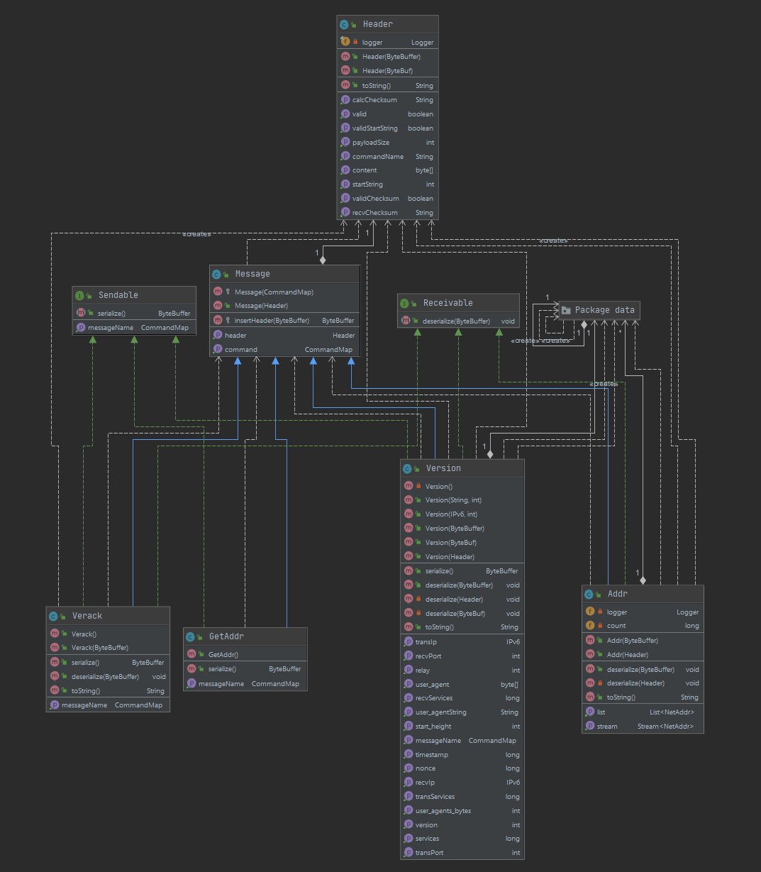

pakiet UI

pakiet util

Docelowe funkcje oprogramowania

* Rekurencyjne poszukiwanie wszystkich peerów w sieci Bitcoin (obsługa wiadomości i poleceń getaddr, addr, print IP addresses)
* Nawiązywanie i podtrzymywanie połączenia z peerami (obsługa poleceń/wiadomości version i verack oraz ping i pong)
* Obsługa przychodzących transakcji i dalsze jej wysyłanie (obsługa poleceń: inv, getdata, getblocks, getheaders, tx, block, headers)

Kroki pośrednie

## Połączenie z peerami i poszukiwanie peerów

Przy nawiązywaniu połączenia najpierw użytkownik programu BitLab wysyła do znanego sobie peera wiadomość (klasa dziedzicząca po klasie Message) Version, w odpowiedzi peer powinien wysłać swoją wiadomość Version, następnie użytkownik wysyła Verack, a w odpowiedzi powinien otrzymać Verack oraz addr zawierający jeden adres.

## Podtrzymywanie połączenia z peerem

Program obsługuje komendy ping i pong. Po wpisaniu komendy ping, wysyłamy wiadomość ***ping*** do jednego ze znanych hostów. Wiadomość ***ping*** zawiera losową liczbę typu *long*. W odpowiedzi dostajemy wiadomość ***pong*** która również zawiera liczbę losową, ale wygenerowaną z liczby wysłanej w ping. Komenda ta standardowo używana jest do sprawdzania aktywności połączenia z danym peerem i wysyłana jest co 0.5-3 godzin. Błąd TCP oznacza, że połączenie nie jest już nawiązane. W programie zakodowano również, automatyczne odpowiadanie na ***ping*** – ***pong****iem.*

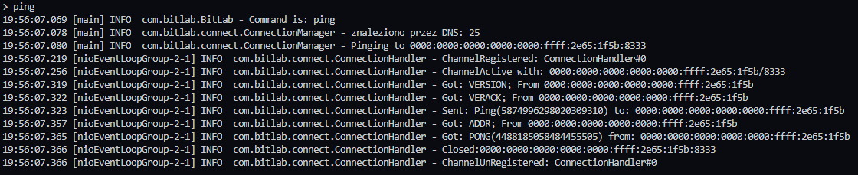

Wykonanie oznaczające nieaktywne połączenie (*brak PONG*):

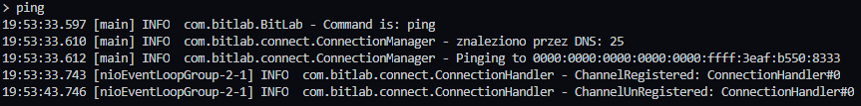

## Obsługa transakcji w systemie Bitcoin

Obsługa poleceń: inv, getdata, getblocks, getheaders, tx, block, headers, które pozwolą na obsługę bloków transakcji- odbiór i przesyłanie ich dalej.

### Polecenie getdata

Aktualnie program obsługuje polecenie getdata, które po wpisaniu prosi o podanie hasha bloku. Następnie program wykonuje zapytanie do api bitcoina, wysyłając podany hash jako parametr i otrzymuje w odpowiedzi obiekt reprezentujący blok. Obiekt ten zawiera między innymi:

• hash reprezentujący blok

• rozmiar bloku

• wysokość bloku

• ilość transakcji

• hash poprzedzającego bloku w łańcuchu

• tablicę hashów transakcji

obiekt bloku jest wypisywany w konsoli.

Polecenie reject  
Wiadomość reject jest wysyłana, kiedy odebrana wiadomość od nadawcy jest niepoprawna lub odrzucona z innych powodów.

Zawiera w sobie:

* Informację o odrzuconej wiadomości,
* Kod o powodzie odrzucenia wiadomości,
* Tekstowy opis odrzucenia wiadomości
* Dodatkowe dane.

Przykładowe kody odrzucenia:

Value Name

0x01 REJECT_MALFORMED

0x10 REJECT_INVALID

0x11 REJECT_OBSOLETE

0x12 REJECT_DUPLICATE

0x40 REJECT_NONSTANDARD

0x41 REJECT_DUST

0x42 REJECT_INSUFFICIENTFEE

0x43 REJECT_CHECKPOINT

Używane biblioteki

W projekcie używana jest biblioteka Javy Netty. Jest to framework umożliwiający pisanie aplikacji sieciowych klient-serwer. Ułatwia obsługę połączeń TCP nie blokując jednocześnie wykonania innych wątków programu. Program BitLab używa jej do połączeń z peerami.

Harmonogram (wykres Gantta)

